|  |  |  |
| --- | --- | --- |
| 解答例 | 課題１ | 基礎 |

¢ 入力した２つの文字列を連続して画面に表示する プログラムをgetsを利用して作成せよ．

#include <stdio.h>

|  |  |  |  |
| --- | --- | --- | --- |
| int main(void) | | |  | | --- | | 実行結果の例  > ./a.out  input string 1: ABCD  input string 2: efgh  output string: ABCDefgh | |
| { | char s1[80], s2[80]; |
| puts("input string 1:"); gets(s1);  puts("input string 2:"); gets(s2);  puts("output string:"); | |

printf("%s%s¥n", s1, s2);   
return 0;   
}

|  |  |
| --- | --- |
| puts()は自動で改行するため，puts(s1);puts(s2);では連続して表示できない． | 47 |

|  |  |  |
| --- | --- | --- |
| 解答例 | 課題２ | 基礎 |

¢ キーボードからEOFが入力されるまで，繰り返し入力した

整数値に対応する文字，８進数，１０進数，ならびに，３.0で割った値をフィールド幅１０，精度7 （小数点以下7桁）で表示するプログラムを作成せよ．

|  |  |  |  |
| --- | --- | --- | --- |
| 整数値が32 – 126の範囲以外の場合，新たな値の入力を要求するように処理#include <stdio.h>  int main(void) | | |  | | --- | | 実行結果の例  > ./a.out  input integer (32 - 126): 101 e  145  101  33.6666667 | |
| { | int n; |
| printf("input integer (32 - 126):"); while(scanf("%d", &n) != EOF ) { if ( 32 <= n && n <= 126 ) | |

printf("%c¥n%o¥n%d¥n%10.7f¥n", n, n, n, n/3.0);   
 printf("input integer (32 - 126):");   
 }   
 return 0;   
}   
 48

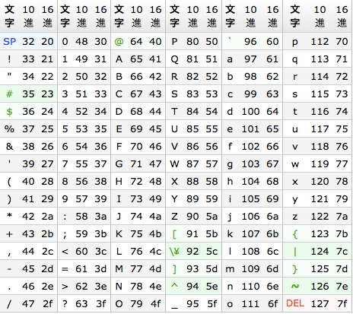

|  |  |  |
| --- | --- | --- |
| 解答例 | 課題3 | 基礎 |

¢ 入力した文字から文字コード順に１０文字分を繰り返し5回

表示するプログラムを作成せよ．

#include <stdio.h>   
int main(void)

|  |  |  |
| --- | --- | --- |
| { | int n, i, j; |  |

printf("input char:");   
n = getchar();   
if ( 32 <= n && n <= 117)   
 for(i=1; i <=5; i++)   
 { for(j=1; j <= 10; j++)

printf("%c", n++);   
 n -= 10;   
}

printf("¥n");   
return 0;

|  |  |
| --- | --- |
| } |  |

49

|  |  |  |
| --- | --- | --- |
| 解答例 | 課題A | 特講**I** |

参加人数，無料招待人数、合計金額より，割り勘金額（小数点2桁ま

で）を計算する関数warikan()を作成せよ．（参加者30名（無料招待者5名）、合

計金額50,049円で宴会をした場合は割り勘金額が2001.96円）

#include <stdio.h>   
double warikan(int a, int b, int c);   
int main()   
{ int num=30, guest = 5;   
 int total=50049;   
 double each;   
 each = warikan(num, guest, total);   
 printf("%7.2f¥n", each);   
}   
double warikan(int a, int b, int c)   
{ return ((double)c/(double)(a-b));   
} /* 整数同士の割り算にならないように分母か分子のいずれかか両方をキャストする必要あり．*/ 50

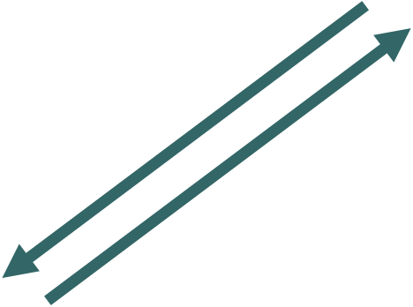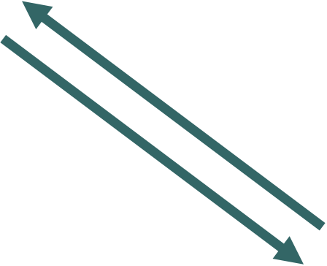

|  |  |  |  |  |  |  |  |  |
| --- | --- | --- | --- | --- | --- | --- | --- | --- |
| 解答例 | 課題B | | | 東京 | | | 特講**I** | |
| 実行結果を示しなさい | | |
| void tokyo(void); | | 千葉 |  | | 名古屋 | | | |
|  | |
| void nagoya(void); | |
| void kyoto(void);  int main() | | | | | | | | |
| { printf("I'm in Chiba.¥n"); tokyo(); | | | | 京都 | | | | |
| printf("I'm in Chiba.¥n"); | | | | 解答例 | | I'm in Chiba. | | |
| nagoya();  printf("I'm in Chiba.¥n"); kyoto();  printf("I'm in Chiba.¥n"); | | | | I'm in Tokyo.  I'm in Chiba.  I'm in Nagoya. I'm in Chiba.  I'm in Kyoto. | | | | |
| } | I'm in Chiba. | | | | | | | |
| void tokyo() {printf("I'm in Tokyo.¥n");} void nagoya(){printf("I'm in Nagoya.¥n");} | | | | | | | | |
| void kyoto() {printf("I'm in Kyoto.¥n");} | | | | | | | | 51 |

|  |  |  |
| --- | --- | --- |
| 解答例 | 課題C 実行結果を示しなさい | 特講**I** |
| 解答例 I'm in Chiba.  void tokyo(void); I'm in Tokyo.  void nagoya(void); 千葉 I'm in Nagoya.  void kyoto(void);  I'm in Kyoto.  Back in Nagoya.  int main() 東京 Back in Tokyo.  { printf("I'm in Chiba.¥n");  Back in Chiba.  tokyo(); 名古屋  } printf("Back in Chiba.¥n");  void tokyo() { printf("I'm in Tokyo.¥n"); 京都  nagoya();  printf("Back in Tokyo.¥n");  }  void nagoya(){ printf("I'm in Nagoya.¥n");  kyoto();  printf("Back in Nagoya.¥n");  } | | |
| void kyoto() { printf("I'm in Kyoto.¥n");} | | 52 |

|  |  |  |
| --- | --- | --- |
| 解答例 | 課題D | 特講**I** |

２つの整数値の小さい方の値を返す関数を作成せよ．

#include <stdio.h>   
int min_int(int x, int y); int main(void)   
{ int a, b;

|  |
| --- |
| 実行結果例：  2つの整数値を入力して下さい．  整数a：41 整数b：3 小さい方の値は3です． |

printf("2つの整数値を入力して下さい．¥n");   
 printf("整数a："); scanf("%d", &a);   
 printf("整数b："); scanf("%d", &b);   
 printf("小さい方の値は%dです．¥n", min_int(a, b)); return 0;   
}   
int min_int(int x, int y)

{ if (x <= y) return x;

|  |  |  |  |
| --- | --- | --- | --- |
| } | else | return y; | 53 |